№ п/п | Наименование товара, работ, услуг | Ед. изм. | Кол-во | Технические, функциональные характеристики
 |  |  |  | Показатель (наименование комплектующего, технического параметра и т.п.) | Описание, значение
 | Лавочка  МФ 1.16  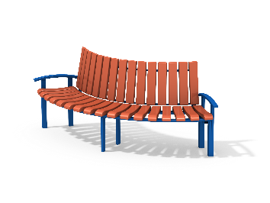 | Шт.
 |  |  |  | Высота (мм) | 900
 |  |  |  | Длина (мм) | 2250
 |  |  |  | Ширина (мм) | 830
 |  |  |  | Высота сиденья (мм) | 450
 |  |  |  | Применяемые материалы
 |  |  |  | Сидение | В кол-ве 1шт. Каркас сидения должен быть радиусной формы (четверть круга) и должен быть выполнен из металлической трубы сечением не менее 50х25 мм, с толщиной стенки не менее 2,5 мм. К каркасу должен крепиться профилированный брус в кол-ве 17 шт. сечением не менее 40х90 мм. Верхний профиль бруса должен иметь волнообразную форму.
 |  |  |  | Спинка | В кол-ве 1шт. Каркас спинки должен быть радиусной формы и должен быть выполнен из металлической трубы сечением не менее 50х25 мм с толщиной стенки не менее 2,5 мм и из металлической трубы сечением не менее 20х20 мм с толщиной стенки не менее 2 мм. К каркасу должен крепиться брус в кол-ве 15 шт. сечением не менее 40х90 мм.
 |  |  |  | Ножки | В кол-ве 2 шт. должен быть выполнены из металлической трубы сечением не менее 50х25 мм, с толщиной стенки не менее 2,5 мм.
 |  |  |  | Материалы | Деревянные бруски должны быть выполнены из сосновой древесины, подвергнуты специальной обработке и сушке до мебельной влажности 7-10%, тщательно отшлифованы со всех сторон и покрашены в заводских условиях профессиональными двух компонентными красками. Металл покрашен полимерной порошковой краской. Заглушки пластиковые, цветные. Все метизы оцинкованы.
 |  |  |  | Описание | Лавочка – разборная конструкция. Ножки, сидения и спинка крепятся друг другу через болтовые соединения.

